В ЮЗАО прошла плановая встреча со специалистами организаций

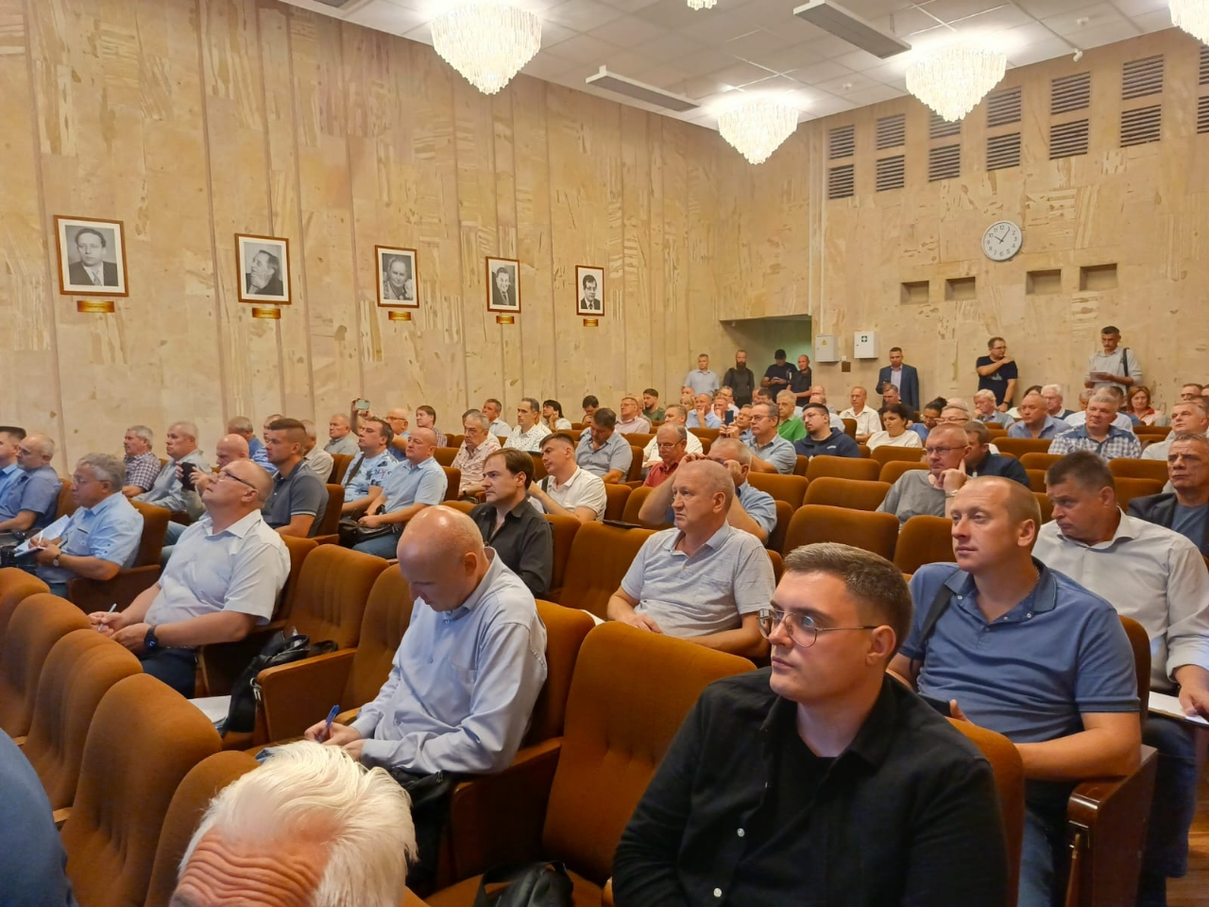

С работниками крупных организаций Юго-Западного округа, уполномоченными на решение задач в области защиты населения от чрезвычайных ситуаций, сотрудники Управления по ЮЗАО Департамента ГОЧСиПБ провели плановое мероприятие, на котором рассмотрели актуальный перечень требований нормативно-правовой базы по вопросам обеспечения безопасности горожан.

Для того, чтобы расположить более ста специалистов из разных организаций, местом проведения мероприятия был выбран зал Института биохимической физики им. Н.М. Эмануэля Российской Академии наук, где созданы все условия для доведения информации и коллективного обсуждения возникших в ходе занятия вопросов.

«Работа сотрудников Управления по ЮЗАО Департамента ГОЧСиПБ с представителями крупных организаций округа ведется постоянно. Очень важно встречаться с уполномоченными специалистами, доводить и разъяснять им общие вопросы, обсуждать тонкости работы – это позволяет достичь полного взаимопонимания в решении вопросов предупреждения возникновения чрезвычайных ситуаций на территории округа», - отметила заместитель начальника Управления по ЮЗАО Департамента ГОЧСиПБ Венера Юмаева.